2003级大学物理（I）期末试卷

院系： 班级:_____________ 姓名:___________
学号:_____________ 日期: 2004 年 7 月 2 日

一 选择题（共30分）
1.（本题3分）
质量为m的质点，以不变速率v沿图中正三角形ABC的水平光滑轨道运动．质点越过A角时，轨道作用于质点的冲量的大小为
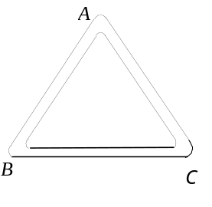
 (A) mv． (B) mv．
(C) mv． (D) 2mv．
［ ］
2.（本题3分）
对功的概念有以下几种说法：
- 保守力作正功时，系统内相应的势能增加．
- 质点运动经一闭合路径，保守力对质点作的功为零．
- 作用力和反作用力大小相等、方向相反，所以两者所作功的代数
和必为零．
在上述说法中：
- (1)、(2)是正确的． (B) (2)、(3)是正确的．
(C) 只有(2)是正确的． (D) 只有(3)是正确的． ［ ］
3.（本题3分）
质点的质量为m，置于光滑球面的顶点A处(球面固定不动)，如图所示．当它由静止开始下滑到球面上B点时，它的加速度的大小为
(A) 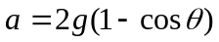．
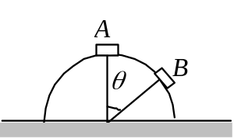
(B) 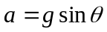．
(C) 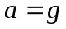．
(D) 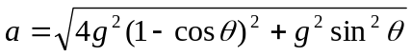． ［ ］

4.（本题3分）
一瓶氦气和一瓶氮气密度相同，分子平均平动动能相同，而且它们都处于平衡状态，则它们
(A) 温度相同、压强相同．
(B) 温度、压强都不相同．
(C) 温度相同，但氦气的压强大于氮气的压强．
(D) 温度相同，但氦气的压强小于氮气的压强． ［ ］

5.（本题3分）
设图示的两条曲线分别表示在相同温度下氧气和氢气分子的速率分布曲线；令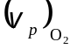和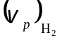分别表示氧气和氢气的最概然速率，则
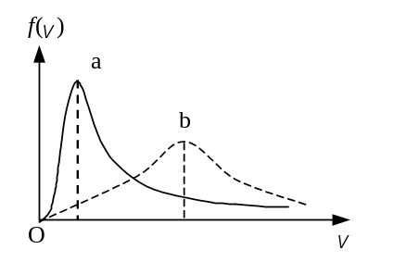
- 图中ａ表示氧气分子的速率分布曲线；
/=4．
- 图中ａ表示氧气分子的速率分布曲线；
/＝1/4．
(C) 图中ｂ表示氧气分子的速率分布曲线；/＝1/4．
- 图中ｂ表示氧气分子的速率分布曲线；/＝ 4．
［ ］
6.（本题3分）
在一个体积不变的容器中，储有一定量的理想气体，温度为T₀时，气体分子的平均速率为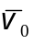，分子平均碰撞次数为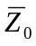，平均自由程为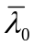．当气体温度升高为4T₀时，气体分子的平均速率，平均碰撞频率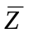和平均自由程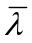分别为：
(A) ＝4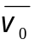，＝4，＝4．
(B) ＝2，＝2，＝．
(C) ＝2，＝2，＝4．
(D) ＝4，＝2，＝． ［ ］

7.（本题3分）
一列机械横波在t时刻的波形曲线如图所示，则该时刻能量为最大值的媒质质元的位置是：
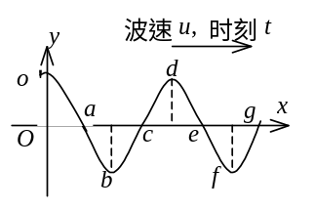
(A) o＇，b，d，f． (B) a，c，e，g．
(C) o＇，d． (D) b，f．
［ ］

8.（本题3分）
如图所示，平行单色光垂直照射到薄膜上，经上下两表面反射的两束光发生干涉，若薄膜的厚度为e，并且
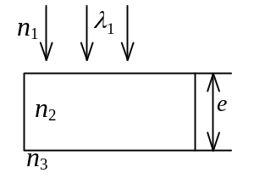
n₁＜n₂＞n₃，λ₁为入射光在折射率为n₁的媒质中的波长，则两束反射光在相遇点的相位差为
(A) 2πn₂e / ( n₁ λ₁)． (B)[4πn₁e / ( n₂ λ₁)] + π．
(C) [4πn₂e / ( n₁ λ₁) ]+ π． (D) 4πn₂e / ( n₁ λ₁)． ［ ］
9.（本题3分）
某种透明媒质对于空气的临界角(指全反射)等于45°，光从空气射向此媒质时的布儒斯特角是
(A) 35.3°． (B) 40.9°．
(C) 45°． (D) 54.7°．
(E) 57.3°． ［ ］

10.（本题3分）
ABCD为一块方解石的一个截面，AB为垂直于纸面的晶体平面与纸面的交线．光轴方向在纸面内且与AB成一锐角θ，如图所示．一束平行的单色自然光垂直于AB端面入射．在方解石内折射光分解为o光和e光，o光和e光的
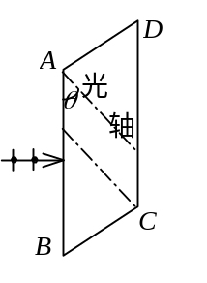
(A) 传播方向相同，电场强度的振动方向互相垂直．
(B) 传播方向相同，电场强度的振动方向不互相垂直．
(C) 传播方向不同，电场强度的振动方向互相垂直．
(D) 传播方向不同，电场强度的振动方向不互相垂直． ［ ］

二 填空题（共30分）
质量为0.05 kg的小块物体，置于一光滑水平桌面上．有一绳一端连接此物，另一端穿过桌面中心的小孔（如图所示）．该物体原以3 rad/s的角速度在距孔0.2 m的圆周上转动．今将绳从小孔缓慢往下拉，使该物体之转动半径减为0.1 m．则物体的角速度ω
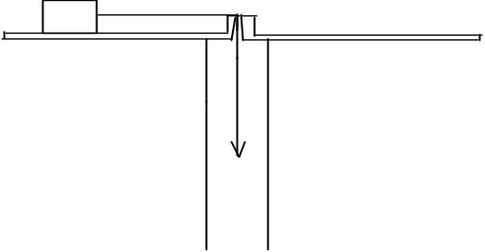

＝_____________________．
12.（本题3分）
如图所示，轻弹簧的一端固定在倾角为α的光滑斜面的底端E，另一端与质量为m的物体C相连， O点为弹簧原长处，A点为物体C的平衡位置， x₀为弹簧被压缩的长度．如果在一外力作用下，物体由A点沿斜面向上缓慢移动了2x₀距离而到达B点，则该外力所作
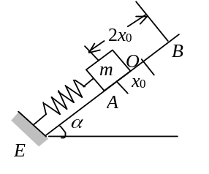

功为____________________．
13.（本题3分）
质量为0.25 kg的质点，受力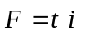 (SI)的作用，式中t为时间．t = 0时该质点以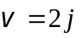 (SI)的速度通过坐标原点，则该质点任意时刻的位置矢量是

______________．

14.（本题5分）
湖面上有一小船静止不动，船上有一打渔人质量为60 kg．如果他在船上向船头走了 4.0米，但相对于湖底只移动了 3.0米，(水对船的阻力略去不计)，则

小船的质量为____________________．
15.（本题4分）
储有某种刚性双原子分子理想气体的容器以速度v＝100 m/s运动，假设该容器突然停止，气体的全部定向运动动能都变为气体分子热运动的动能，此时容

器中气体的温度上升 6.74Ｋ，由此可知容器中气体的摩尔质量M_{mol}＝__________. (普适气体常量R＝8.31 J·mol⁻¹·K⁻¹)

16.（本题3分）
水的定压比热为 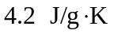．有1 kg的水放在有电热丝的开口桶内，如图所示．已知在通电使水从30 ℃升高到80 ℃的过程中，电流作功为 4.2×10⁵ J，那么过程中系统从外界
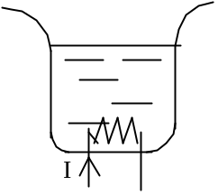

吸收的热量Q =______________．
17.（本题3分）
已知两个简谐振动的振动曲线如图所示．两
4
3
2
-1
1
t(s)
o
x(cm)
x₁
x₂
1
-2
2

简谐振动的最大速率之比为_________________．

18.（本题3分）
设入射波的表达式为 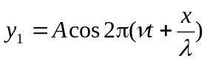．波在x = 0处发生反射，反射点
为固定端，则形成的驻波表达式为____________________________________．
19.（本题3分）
若一双缝装置的两个缝分别被折射率为n₁和n₂的两块厚度均为e的透明介
质所遮盖，此时由双缝分别到屏上原中央极大所在处的两束光的光程差δ＝

_____________________________．
20.（本题3分）
一个平凸透镜的顶点和一平板玻璃接触，用单色光垂直照射，观察反射光形成的牛顿环，测得中央暗斑外第k个暗环半径为r₁．现将透镜和玻璃板之间的空气换成某种液体(其折射率小于玻璃的折射率)，第k个暗环的半径变为r₂，由此

可知该液体的折射率为____________________．
三 计算题（共40分）
21.（本题10分）
如图所示，设两重物的质量分别为m₁和m₂，且m₁＞m₂，定滑轮的半径为r，对转轴的转动惯量为J，轻绳与滑轮间无滑动，滑轮轴上摩擦不计．设开始时系统静止，试求t时刻滑轮的角速度．
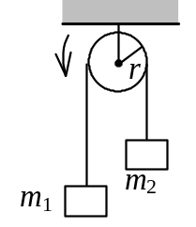
22.（本题10分）
气缸内贮有36 g水蒸汽(视为刚性分子理想气体)，经abcda循环过程如图所示．其中a－b、c－d为等体过程，b－c为等温过程，d－a为等压过程．试求：
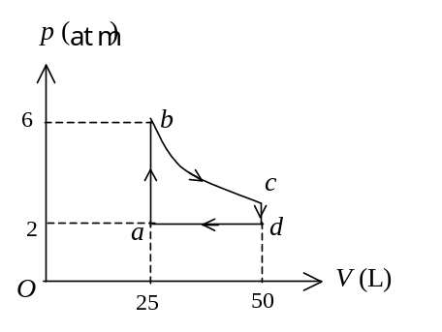
- d－a 过程中水蒸气作的功W_{da}
- a－b 过程中水蒸气内能的增量ΔΕ_{ab}
- 循环过程水蒸汽作的净功W
- 循环效率η
(注：循环效率η＝W/Q₁，W为循环过程水蒸汽对外作的净功，Q₁为循环过程水蒸汽吸收的热量，1 atm= 1.013×10⁵ Pa)
23.（本题5分）
一物体放在水平木板上，这木板以ν = 2 Hz的频率沿水平直线作简谐运动，物体和水平木板之间的静摩擦系数μ_{s} = 0.50，求物体在木板上不滑动时的最大振幅A_{max}．
24.（本题5分）
如图所示，一平面简谐波沿Ox轴的负方向传播，波速大小为u，若P处介质质点的振动方程为 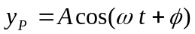，求
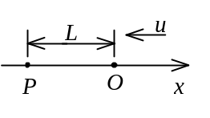
(1) O处质点的振动方程；
(2) 该波的波动表达式；
(3) 与P处质点振动状态相同的那些点的位置．
25.（本题10分）
一束平行光垂直入射到某个光栅上，该光束有两种波长的光，λ₁=440 nm，λ₂=660 nm (1 nm = 10⁻⁹ m)．实验发现，两种波长的谱线(不计中央明纹)第二次重合于衍射角ϕ=60°的方向上．求此光栅的光栅常数d．

